Állásfoglalás a települési zöldterületeken megjelenő beporzóbarát kezdeményezésekről
Napjainkban az emberi tevékenység egyre nagyobb mértékben alakítja át a környezetet. A mezőgazdaság mellett ma már a városiasodás az egyik legjelentősebb tájformáló erő. A növekvő beépítettség feldarabolja, degradálja, csökkenti a természetes élőhelyeket, és ez rengeteg növény- és állatfajt is hátrányosan érint. Bár a városi környezet sok élőlény számára kedvezőtlen, a települések zöldterületei – parkok, kertek, fasorok, erkélyek – menedéket nyújthatnak bizonyos fajoknak. Sőt, a városi zöldfelületek akár még kedvezőbb élőhelyet is biztosíthatnak, mint a degradált élőhelyek vagy az intenzíven művelt mezőgazdasági területek. Ugyanakkor a legtöbb városi zöldterület jelenleg apró, egysíkú, fejlesztésre szoruló sziget a lakott területeken belül. Megfelelő fejlesztésükkel a városiasodás kedvezőtlen hatásai, mint például a taposás, a talaj-, víz-, levegő-, zaj- és fényszennyezés, valamint a városi hősziget-hatás, mérsékelhetők lennének. Ez napjainkra egyre nagyobb lakossági elvárássá is vált, azzal párhuzamban, hogy a közterek kinézetével és hasznával kapcsolatban számos eltérő vélemény és igény létezik. A legtöbben ma még a rendezett, egységes megjelenést részesítik előnyben, mint amilyen a gyakran nyírt, rövid pázsit. Ezzel szemben a kevésbé használt, eldugott városi területeken sokszor a minél olcsóbb fenntartás a cél, ami gyakran leromlott, elhanyagolt élőhelyeket eredményez. Mindkét megközelítés akadályozza a természetes folyamatok fennmaradását és megfelelő működését. Holott a városi zöldfelületek növelésével, természetközelibb kezelésével számos előnyhöz juthatna a lakosság. Az emberi egészség és lelki jóllét mellett a biológiai sokféleség növelésével esztétikai élményt is nyújthatunk parkjainkban.
Az elmúlt években a nyugati világ nagyvárosaiban egyre több „zöld átállást” célzó kezdeményezés szökkent szárba. Sok helyen növelik például a zöldterületek változatosságát, nagyobb teret engedve az élővilágnak. A beporzó rovarok védelme érdekében például parkok egyes részeit, felhagyott területeket, vagy útszegélyeket vetnek be vadvirágmag-keverékekkel. Sok helyen átalakítják a korábbi fenntartási gyakorlatokat is: ritkábban kaszálnak, csökkentik a gyom- és rovarirtó szerek használatát; méhhotelek, avarkupacok, csupasz talajfelszínek segítségével fészkelő- és búvóhelyeket hoznak létre. Ezen átalakítások nemcsak a beporzó rovarokat támogatják, hanem számos más előnnyel is járhatnak. Látványos, diverz, különleges, akár vonzó városi területek jöhetnek létre, melyek új lehetőségeket kínálnak a szabadban eltöltött időre: a városlakók számára például egyedi élményt jelenthet eddig nem látott virágok és rovarok megfigyelése, hozzájárulva a mentális egészség megőrzéséhez. Az ilyen megoldások gyakran csökkentik a fenntartási költségeket is. A megfelelően kezelt zöldfelületek javítják a városi mikroklímát, növelik az éghajlatváltozással szembeni ellenálló képességet, és segítik a szén-dioxid, por és egyéb szennyezőanyagok megkötését. Hatásuk ráadásul a környező területekre is kiterjedhet: hozzájárulhatnak a hatékonyabb kiskerti zöldség- és gyümölcstermesztéshez, a jobb beporzás és a kártevők természetes gyérítése által.
Fontos azonban megjegyezni, hogy ezek az új típusú zöldfelületek nem mindig felelnek meg a megszokott elvárásoknak. A vadnövényekben gazdagabb területek gyakran „rendezetlenebbnek” hatnak. De ha a tervező és fenntartó szakemberek, a döntéshozók és a környékbeli lakosok is figyelmet szentelnek a köztereknek, akkor változatosabb és ellenállóbb, ugyanakkor esztétikus területek jöhetnének létre. A mindennapi gyakorlatban kulcsszerepük van a közterületek fenntartásáért felelős kertészeknek és a magánkertek tulajdonosainak is, akik megfelelő iránymutatással és szemléletformálással a természetbarát kezelések meghatározó szereplőivé válhatnak, ezért további képzésekre és szemléletváltásra van szükség. Mindezt továbbgondolva, elképzelhető, hogy a jövőben elsőre akár szokatlannak tűnő megoldások is felvetődnek. Ilyen extrém példa lehetne a városi legeltetés bevezetése. Fontos felismerni, hogy számos egyéb tényező mellett, a lakosság támogatása a kulcs ahhoz, hogy egy-egy változtatás sikeres lehessen. A lakosság támogatásának elnyeréséhez pedig szükség van a tudás megosztására, a szemléletformálásra, az emberek rovarokhoz való viszonyának javítására és a közterek jövőjéről szóló párbeszédre. Valamint fontos a változások folyamatos nyomon követése, akár innovatív, közösségi tudomány alapú megoldásokat is alkalmazva.
A HUN-REN Ökológiai Kutatóközpont számos hazai és európai kutatás keretében foglalkozik a városok és falvak ökológiai folyamataival, a biológiai sokféleség megőrzésével. Kutatásainkra alapozva több, a zöldterületek tervezésével és kezelésével kapcsolatos gyakorlati javaslatot is megfogalmazhatunk. Egy friss tanulmányunkban például kilenc olyan városi megoldást vizsgáltunk, melyek segítik a beporzó rovarokat, az előnyökre és hátrányokra is részletesen kitérve. Ezek közül egyik legnépszerűbb a virágvetés, ahol az őshonos, főként évelő fajokat tartalmazó magkeverékek használata javasolt a hosszú távú fenntartás és kevesebb talajbolygatás érdekében. Kaszálás és fűnyírás esetén (amennyiben a beporzó rovarok segítése a cél) ajánlott a tápanyag-felhalmozódást a kaszálék eltávolításával csökkenteni, és így a füvekkel szemben a beporzók által látogatott virágos növényeknek kedvezni. Érdemes lehet tesztelni a mozaikos kaszálást is, vagyis adott területet részekre osztva, időben eltolva kaszálni, így változatos növényzetet és sokszor még az egy szezonon belüli másodvirágzást is elérve. A beporzóknak nemcsak táplálékra, hanem fészkelőhelyre is szükségük van. Bár a méhhotelek hasznosak lehetnek, előfordulhat, hogy idegenhonos inváziós fajoknak vagy kórokozóknak is kedveznek, ráadásul csak az üregben fészkelő fajokat segítik. Ezért fontos a talajban fészkelő rovarok támogatása is, például nyílt, lazább, homokkal kevert talajfelszínek kialakításával. Ezek az intézkedések nemcsak köztereken, hanem magán- és közösségi kertekben, zöldtetőkön, sőt kisebb mértékben akár erkélyeken is megvalósíthatók. A kerttel rendelkezők például változatosabb (őshonos) növényzet kialakításával, virágzó fák és cserjék ültetésével, valamint vegyszerek helyett természetbarát megoldások alkalmazásával, többek között akár a mulcsozással, az avar vagy holtfa meghagyásával segíthetik a rovarokat. Magánkert nélkül, kisebb lépésekkel, például méhhotelek vagy virágos balkonládák kihelyezésével is hozzájárulhatunk a beporzók túléléséhez. Ezek mind segíthetik, egyfajta városi „lépőkövekként”, a rovarok mozgását, az épített környezetben megbúvó apró élőhelyszigetek között.
A klímaváltozás korában az egyre gyakoribbá váló szélsőséges időjárás komoly hatást gyakorol a városi zöldterületekre is. A városi zöldterületek egyre fontosabb szerepet tölthetnek be az esővíz helyben tartásában, valamint sekély vízfelületek, esőkertek és mélyedések kialakításában, amelyek rovaritatóként is szolgálnak, és több beporzó faj fészeképítéséhez szükséges sarat, iszapot biztosítanak. Az aszályos időszakok okozta vízhiány továbbá csökkenti a virágok termelte nektár és pollen mennyiségét, ami kevesebb táplálékot jelent a beporzó rovaroknak. Ezt kis mértékben ellensúlyozhatja a ritkábban kaszált, magasabb, változatosabb növényzet, de csak ennyi, szinte biztos, hogy nem lesz elég. Az élhető városi mikroklíma, a kiskertek és közterületek öntözése várhatóan szintén erős kihívások elé néz a közeljövőben. Ezért a vetett és ültetett növények kiválasztásakor is nagyon fontos szempont a szárazságtűrő fajok előnyben részesítése. Összességében a negatív éghajlati hatások, a városok terjeszkedése, valamint a természetbarát beavatkozások iránti növekvő igény mind-mind egyre sürgetőbbé teszi a települési zöldterületek ökológiai szempontokat figyelembe vevő fejlesztését. Az emberek, vadvirágok és beporzó rovarok hosszú távú fennmaradásához sokszínű, ellenálló és fenntartható városi környezetre lesz szükségünk. Ennek eléréséhez elengedhetetlen a tudomány, a lakosság és a döntéshozók együttműködése, hogy a helyi adottságokra épülő, kutatásokon alapuló, fenntartható természetbarát megoldásokat közösen alakítsuk ki. Hazai tudományos intézményként a HUN-REN Ökológiai Kutatóközpont célja és küldetése, hogy a beporzó rovarok települési környezetben való támogatásáról szerzett tudása minél szélesebb körben hasznosuljon, mind a hazai, mind az európai uniós döntéshozatalban. Erre különösen nagy szükség mutatkozik a Természet-helyreállítási Rendelet városi zöldítést és a beporzókat érintő céljai mentén. Ugyanakkor fontos, hogy az eredmények és gyakorlati javaslatok a tudományos közösség mellett ne csak a döntéshozókhoz, hanem a lakossághoz is eljussanak, ezzel is támogatva, hogy településeink zöldebbek legyenek és élhetők maradjanak.
Fókuszáltan a témával foglalkozó projektek a HUN-REN Ökológiai Kutatóközpontban:
https://urban-pollinators.ecolres.hu
https://lace.ecolres.hu/elvonal
További megjelenések a témában:
Süle és mtsai. 2025. Pollinator-Promoting Interventions in European Urban Habitats—A Synthesis. Ecology Letters, no. 8: e70189.
Kovács-Hostyánszki és mtsai. 2023. Beporzó-barát városok – a beporzó rovarok támogatásának lehetőségei települési környezetben. ELKH Ökológiai Kutatóközpont.
Kovács-Hostyánszki 2018. Beporzók a kertünkben – avagy a háttérben munkálkodó természet. MTA Ökológiai Kutatóközpont.
HVG cikksorozat:
mehlegelok-beporzok-biodiverzitas
mehlegelo-beporzok-meheszet
mehlegelo-beporzok-kockazatok
Podcast műsor:
Fűnyírás mindenáron? Kényszeres kertrendezés helyett megéri kicsit lustának lenni
Természet-helyreállítási Rendelet beporzókra vonatkozó cikkeje:
https://termeszetvedelem.hu/beporzo-rovarok
Sajtókapcsolat:
- Draskóczy Eszter, kommunikációs vezető
- draskoczy.eszter@ecolres.hu
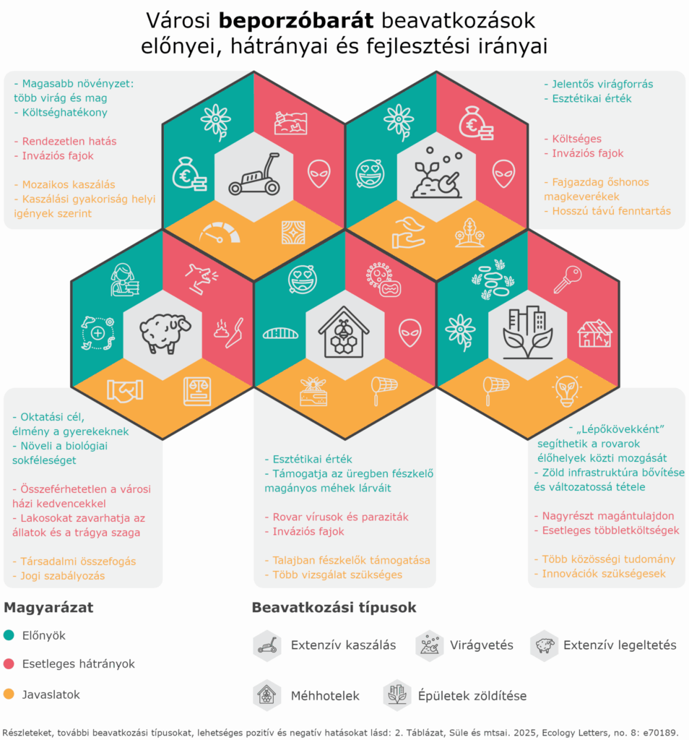 | © Ökológiai Kutatóközpont
Eredeti tartalom: Ökológiai Kutatóközpont
Továbbította: Helló Sajtó! Üzleti Sajtószolgálat
Ez a sajtóközlemény a következő linken érhető el:

